ПЛАТНЫЕ УСЛУГИ
Уважаемые пациенты!
В нашем учреждении кроме медицинских услуг, предоставляемых бесплатно в рамках государственных гарантий, Вам могут быть предоставлены и платные услуги.
Услуги Вы можете оплатить:
В поликлинике № 1
г.Сердобск, ул. Сорокина, 84
в рабочие дни с 8:00 до 16:00
в субботу, воскресенье и праздничные дни касса не работает
касса расположена на первом этаже
Справки по тел. 8-962-473-78-35
В поликлинике № 2
г.Сердобск, ул. Островского, 10
в рабочие дни с 8:00 до 16:00
в субботу, воскресенье и праздничные дни касса не работает
касса расположена на первом этаже
Справки по тел. 8 (841-67) 2-14-90
К Вашим услугам:
Компьютерная томография (КТ) - современный метод лучевой диагностики, позволяющий получить послойное изображение любой области человеческого тела толщиной среза от 0,5 мм до 10 мм, оценить состояние исследуемых органов и тканей, локализацию и распространенность патологического процесса.
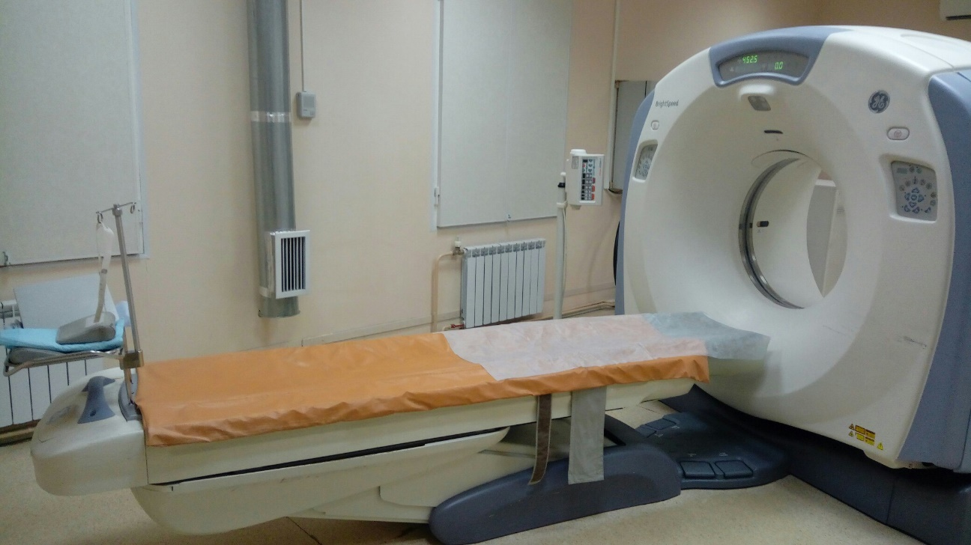
Кабинет компьютерной томографии работает с 8.00 до 14.00
Запись производится по телефону: 8 (841-67) 2-11-74
Ультразвуковое исследование является распространенным методом диагностики состояния внутренних органов человека. Чтобы провести диагностику, не нужно делать уколов, надрезов и других неприятных процедур. При этом врач имеет возможность наблюдать состояние и работу органов.

Прием проводят:
Заведующая отделением ультразвуковой диагностики Ялова Елена Михайловна
Ведет прием: во вторник с 15.00
Дополнительная информация по тел. 8 (841-67) 2-14-90; 8-962-473-78-35
Врач ультразвуковой диагностики Фадеева Вера Васильевна
Ведет прием: в среду с 15.00
Дополнительная информация по тел. 8 (841-67) 2-14-90; 8-962-473-78-35
Врач ультразвуковой диагностики Авдуевская Елена Владимировна
Ведет прием: в четверг с 15.00
Дополнительная информация по тел. 8 (841-67) 2-14-90; 8-962-473-78-35
УЗИ сердца с доплеровским картированием
Существует множество методов обследования морфофункционального состояния сосудов и сердца. Одной из самых популярных диагностических процедур можно назвать УЗИ сердца с доплером. Что это такое, и в чем заключаются преимущества УЗИ? Высокоинформативность, скорость проведения и доступность. Стоит подчеркнуть, что исследование не имеет противопоказаний и побочных эффектов.Универсальная цветная ультразвуковая система Nemio с полностью цифровым формированием луча.Новые технологии визуализации позволяют получать исключительно четкие изображения высокого качества.
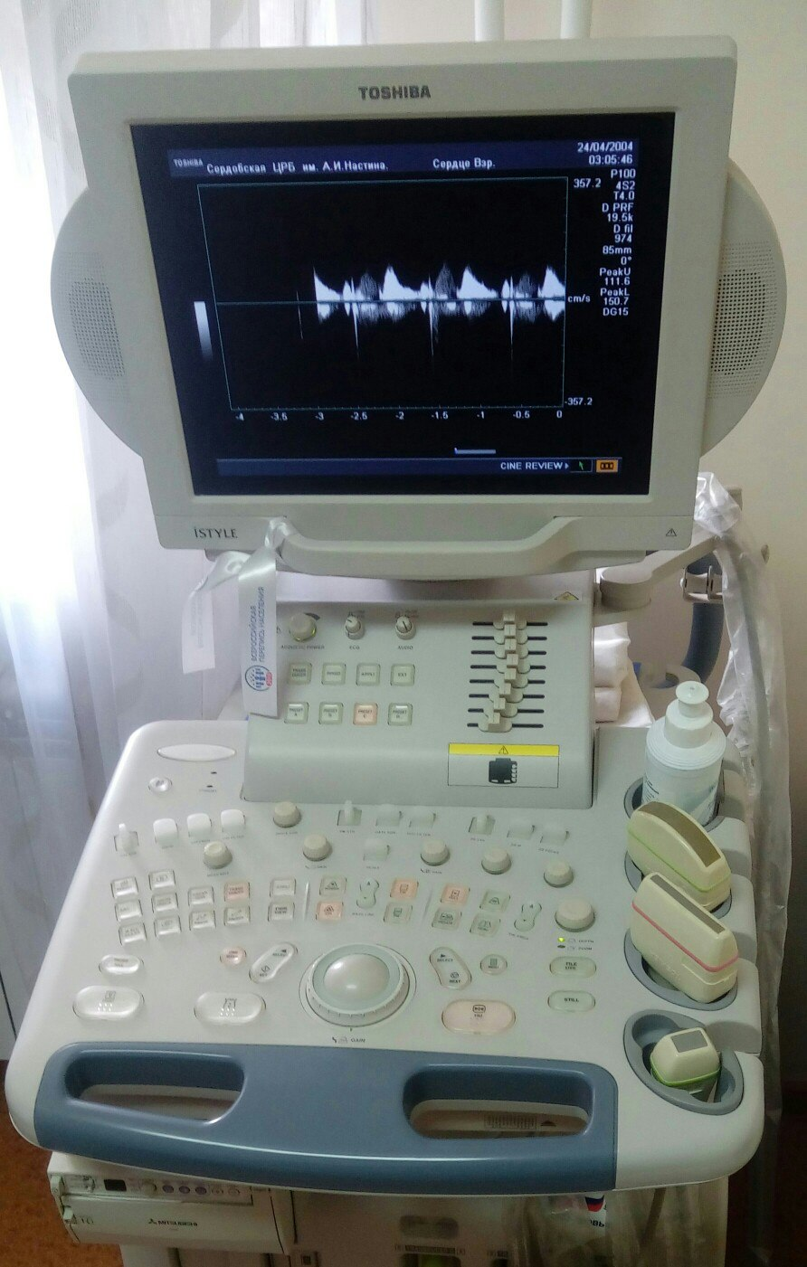
Прием проводят:
Врач-кардилог Бердалина Татьяна Михайловна
Ведет прием: в понедельник, четверг, пятница с 13.00 до 15.00, во вторник 13.00 до 14.30
Среда не приемный день
Дополнительная информация по тел. 8 (841-67) 2-14-90

